“Besh million sunʼiy intellekt yetakchilari” loyihasiga start berildi

28.11.2025
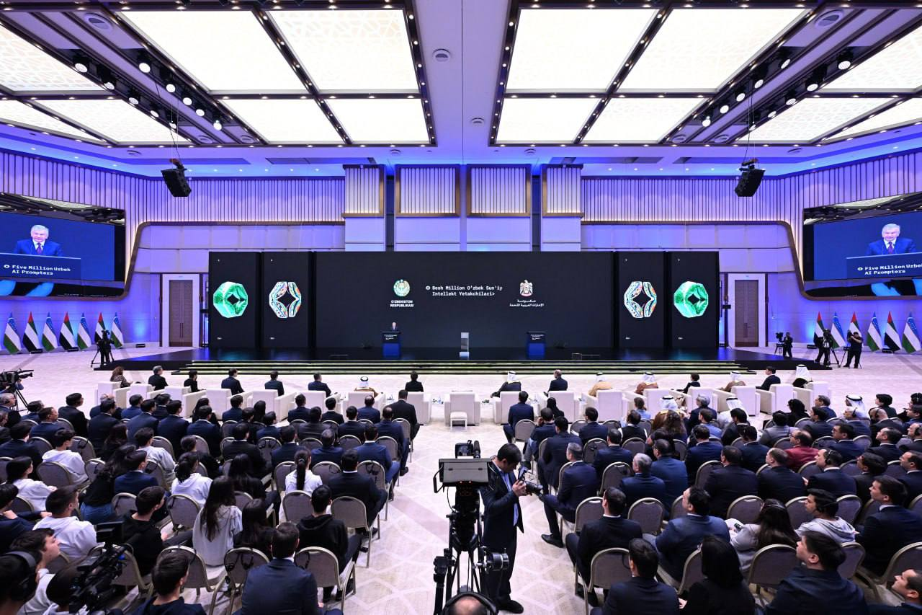
Prezident Shavkat Mirziyoyev Xalqaro kongress markazida sunʼiy intellekt boʻyicha xalqaro forumning tantanali ochilish marosimida ishtirok etdi.
Tadbirdan avval davlatimiz rahbari mamlakatimiz yoshlari tomonidan yaratilgan sunʼiy intellekt loyihalari va startaplar taqdimoti bilan tanishdi.
Iqtidorli yoshlar bilan muloqotda davlatimiz rahbari axborot texnologiyalari sohasining strategik ahamiyati, uning mamlakat barqaror rivoji va raqobatbardoshligida hal qiluvchi oʻrin tutayotganini alohida taʼkidladi. Taqdim etilgan turli sohalarga oid innovatsion ishlanmalar Oʻzbekistonda shakllanayotgan zamonaviy raqamli ekotizim hamda amalga oshirilayotgan islohotlarning real samarasi ekanligi qayd etildi.
Shu bilan birga, Prezident startap va texnologik tashabbuslarni qoʻllab-quvvatlashning yangi mexanizmlarini joriy etish, ishlanmalarni milliy miqyosda amaliyotga tatbiq qilish hamda ularni xalqaro bozorga olib chiqish muhimligini taʼkidladi. Bu boʻyicha aniq vazifalarni belgilab berdi.
Davlatimiz rahbari forumning ochilishida nutq soʻzlar ekan, uning barcha ishtirokchilarini samimiy qutladi.
XXI asrda axborot texnologiyalari va raqamlashtirish har bir mamlakat taraqqiyotining asosiy mezoni sifatida namoyon boʻlmoqda.
Sunʼiy intellekt endilikda faqat ayrim sohalar uchun emas, balki iqtisodiyotning barcha tarmoqlari, davlat boshqaruvi va kundalik yashash tarzimizga chuqur kirib kelayotgan fundamental omilga, hayotiy zaruratga aylanmoqda.
– Birinchi va Ikkinchi Renessans davrida ulkan nom qozongan buyuk olimlar Muhammad al-Xorazmiy, Abu Rayhon Beruniy, Mirzo Ulugʻbek algoritm, matematika, mantiq fanlari ravnaqiga munosib hissa qoʻshib, hozirgi sunʼiy intellekt rivoji uchun asos solishda qatnashgan, desak, aslo mubolagʻa boʻlmaydi, – dedi Prezidentimiz.
Ana shu bebaho merosning davomchilari sifatida eng ilgʻor, zamonaviy texnologiyalarga ochiq boʻlishimiz, uni taraqqiyotimizning kuchli tayanchiga aylantirishimiz zarurligi alohida taʼkidlandi.
Sunʼiy intellekt transformatsiyasini amalga oshirish uchun ilk qadam sifatida dunyodagi yetakchi davlatlarning eng ilgʻor tajribasi asosida Milliy strategiya qabul qilinib, hayotga faol tatbiq etila boshlandi.
Buning natijasida mamlakat yalpi ichki mahsulotida raqamli iqtisodiyot ulushi ikki karra oshdi. Sunʼiy intellekt va raqamli texnologiyalar yoʻnalishida qariyb 2 milliard dollar toʻgʻridan-toʻgʻri investitsiyalar jalb etildi.
Mamlakatimizda AT xizmatlarining eksporti hajmi oʻtgan yillarga nisbatan 4,5 karra oʻsib, 1 milliard dollarga yaqinlashgani ham ushbu sohadagi islohotlarning natijadorligini yaqqol tasdiqlaydi.
Shuningdek, kuni kecha ilk bor ingliz huquqiga asoslangan maxsus rejimda faoliyat yuritadigan Raqamli texnologiyalar xalqaro markazi tashkil etildi.
AT sohasida taʼlim berayotgan oliy taʼlim muassasalari qariyb 3 baravarga oshib, 145 taga, talabalar soni esa 80 ming nafarga yetdi.
Birlashgan Arab Amirliklari bilan hamkorlikda 2019-yilda boshlangan tashabbus – “Bir million dasturchi” loyihasi doirasida ikki milliondan ortiq yoshlarimiz bilim va koʻnikmalarini oshirdi. “El-yurt umidi” jamgʻarmasi orqali bu borada 100 ga yaqin yoshlarimiz dunyoning eng nufuzli universitetlarida tahsil olmoqda.
– Biz ishonamiz: ular ertaga yurtimizga qaytib, sunʼiy intellektning eng soʻnggi yutuqlarini taʼlimga, iqtisodiyotga, davlat boshqaruviga joriy qilishda yetakchi kuchga aylanadi, – dedi davlatimiz rahbari.
Bundan tashqari, sunʼiy intellektni taʼlim tizimiga joriy etish, oʻqituvchilarni qayta tayyorlash, maktab va universitetlarda soha boʻyicha savodxonlikni oshirish dasturlari amalga oshirilmoqda.
Sunʼiy intellekt texnologiyalari tarmoqlar samaradorligi, ayniqsa, aholiga koʻrsatilayotgan tibbiy xizmatlar sifatini oshirishga yangi kuch va mazmun bagʻishlamoqda.
Xususan, raqamli diagnostika tizimlari joriy etilishi natijasida 50 mingdan ortiq bemorga sunʼiy intellekt yordamida aniq tashxis qoʻyildi. Bu shifokorlarning ish yuklamasini sezilarli darajada kamaytirib, tibbiy xizmat koʻrsatish vaqtini 5-7 barobar qisqartirdi.
Yana bir misol. Qoraqalpogʻistonda oʻtkazilgan umummilliy “Salomatlik marafoni” doirasida 45-65 yosh orasidagi ayollar oʻrtasida 4 mingga yaqin mammografiya tekshiruvi amalga oshirildi.
Dastlabki tekshiruv tasvirlarining 70 foizi yurtimiz mutaxassislari tomonidan yaratilgan sunʼiy intellekt platformasi orqali tahlil qilinib, ularning 98 foizi shifokorlar tomonidan tasdiqlandi. Tashxis qoʻyish vaqti bir necha kundan ikki soatgacha qisqardi.
AT sohasidagi innovatsion ekotizim ham sezilarli oʻsdi. Startaplar soni soʻnggi yillarda 10 baravar oshib, umumiy hisobda 300 million dollar investitsiya jalb qilindi.
Davlatimiz rahbari forumda ishtirok etayotgan xalqaro tashkilotlar va jahonning yetakchi kompaniyalarini yurtimizda sunʼiy intellekt sohasini rivojlantirish boʻyicha oʻzaro manfaatli hamkorlikka chaqirdi.
Xorijiy ekspertlar keyingi besh yilda sunʼiy intellekt texnologiyalari Oʻzbekiston iqtisodiyotida kamida 10 milliard dollarlik qoʻshimcha qiymat yaratishini prognoz qilyapti.
Bunday yuqori koʻrsatkichlarga erishish uchun barcha zarur asoslar va imkoniyatlar mavjud.
2030-yilga qadar faqat AT xizmatlari eksportini 5 milliard dollarga yetkazish, sohada yetishib chiqadigan millionlab yoshlar uchun yuqori daromadli ish oʻrinlarini yaratish boʻyicha katta marralar olingani taʼkidlandi.
Yurtimizda sunʼiy intellekt ekotizimini barcha sohalarda joriy etish maqsadida kelgusi yil AQSHning “Nvidia” kompaniyasi bilan katta super kompyuter klasteri ishga tushiriladi.
– Asosiy maqsadimiz – Oʻzbekistonni nafaqat zamonaviy texnologiyalar isteʼmolchisi, balki ularni yaratadigan, eksport qiladigan va global miqyosda raqobatlasha oladigan davlatga aylantirishdir. Milliy mahsulotlarimizni xalqaro bozorga yoʻnaltirish borasida AQSHning Kremniy vodiysida Milliy transfer ofisini ochib, yoshlarimiz va startap asoschilarini yirik kompaniyalar, investor va akseleratorlar bilan toʻgʻridan-toʻgʻri bogʻlash imkoniyatini yaratamiz, – dedi Prezident.
Endilikda yoshlarimiz maktabdan tashqari ham sunʼiy intellekt bilan ishlash koʻnikmalariga oʻrgatiladi. Buning uchun yurtimizning barcha hududlaridagi “Kelajak markazlari”da SI maktab dasturi joriy qilinadi.
Mamlakatimizda maktablar oʻrtasida har yili sunʼiy intellekt yoʻnalishida eng yaxshi startap gʻoyalari boʻyicha tanlov oʻtkazish tizimi yoʻlga qoʻyiladi.
Respublikadagi 14 ta hududning har birida gʻoliblikni qoʻlga kiritgan maktabda eng zamonaviy sunʼiy intellekt laboratoriyasi tashkil etiladi va gʻoyalarni tijoratlashtirish boʻyicha ilgʻor kompaniyalar bilan hamkorlik oʻrnatiladi.
Sohadagi istiqbolli yoshlarni aniqlash va ularni qoʻshimcha ragʻbatlantirish maqsadida “Sunʼiy intellekt boʻyicha Prezident tanlovi” tashkil etiladi.
Chekka tumanlardan tortib, respublika darajasigacha har yili 100 nafar eng iqtidorli yoshlar saralab olinadi. Ular AQSH, Birlashgan Arab Amirliklari, Yevropaning ilgʻor texnologik kompaniyalariga stajirovkaga yuboriladi. Keyingi bosqichda oliygohlar uchun ham ushbu amaliyot joriy etiladi.
Yuqorida aytilgan maqsadlar uchun 100 million dollar ajratildi hamda mazkur mablagʻ katta rejalar ijrosini taʼminlashga yoʻnaltiriladi.
– Bugun biz Birlashgan Arab Amirliklari bilan hamkorlikda “Bir million dasturchi” loyihasining uzviy davomi sifatida “5 million sunʼiy intellekt yetakchilari” loyihasiga start beramiz. Bu oddiy dastur emas, balki yoshlarimiz uchun yangi imkoniyatlar olamidir, – dedi davlatimiz rahbari.
Loyiha doirasida 2030-yilga qadar 4 million 750 ming maktab oʻquvchilari va talabalar, 150 ming nafar oʻqituvchilar hamda 100 ming nafar davlat xizmatchilarini oʻqitish koʻzda tutilgan.
Bunda sunʼiy intellekt maktab, kasb taʼlimi va oliy taʼlim tizimlariga ham integratsiya qilinadi.
– Ishonamanki, “5 million sunʼiy intellekt yetakchilari” dasturi kelgusida iqtisodiyot drayveriga aylanib, mamlakatimizning jadal taraqqiyoti uchun shiddat bagʻishlaydi, – dedi Prezidentimiz.
Saflari tobora kengayib borayotgan iqtidorli va oʻtyurak yoshlar Yangi Oʻzbekistonning oltin avlodi, chinakam gʻururi va iftixoridir. Kuni kecha yuksak intellektual salohiyatli yoshlarimizning yorqin vakili boʻlgan Javohir Sindorov Hindistonda shaxmat boʻyicha Jahon kubogida gʻalaba qozonib, oʻzbek yoshlarining nimalarga qodirligini butun dunyoga yana bir bor koʻrsatdi.
Kuni kecha davlatimiz rahbarining farmoniga binoan Javohir Sindorov “Oʻzbekiston Respublikasida xizmat koʻrsatgan sportchi” faxriy unvoni bilan taqdirlangan edi.
Forumda Prezidentimiz Javohir Sindorovga ushbu yuksak unvonni tantanali ravishda topshirdi.
Davlatimiz rahbari sunʼiy intellektni keng targʻib qilish, yurtimizga ilgʻor mutaxassis va ekspertlarni jalb etish, iqtidorli yoshlarni sohaga yanada qiziqtirish, ularni ragʻbatlantirish maqsadida mamlakatimizda har yili noyabr oyini “Yoshlar uchun sunʼiy intellekt oyligi” deb eʼlon qilish, uning doirasida “Ipak yoʻli sunʼiy intellekt forumi”ni oʻtkazib borishni taklif qildi.
Marosim yakunida Oʻzbekistonda “5 million sunʼiy intellekt yetakchilari” loyihasiga start berdi.

